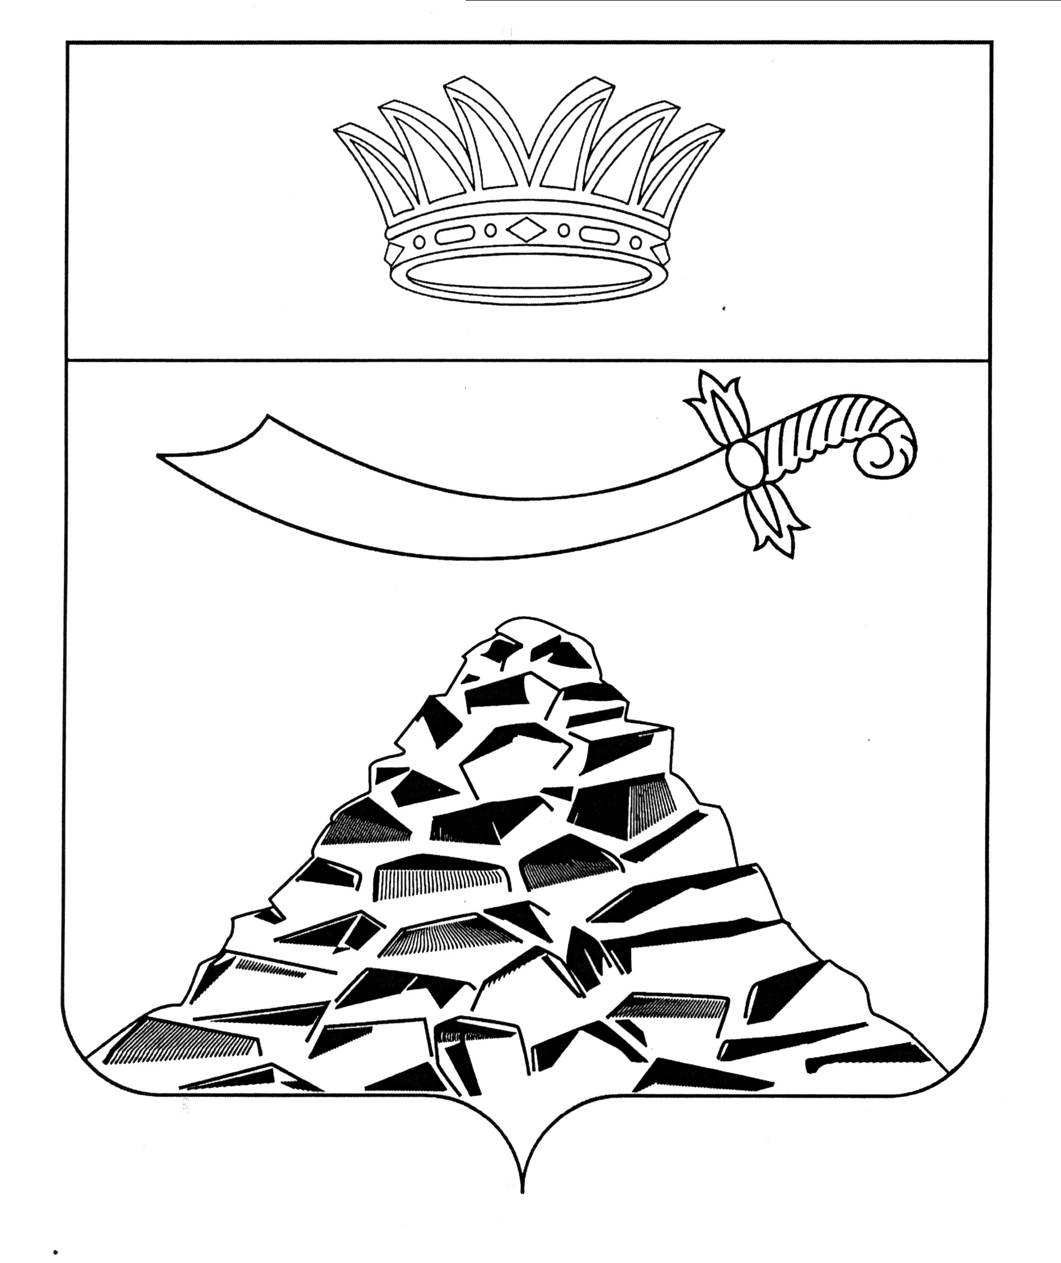
совет муниципального образования
«Черноярский район»

АСТРАХАНСКОЙ ОБЛАСТИ

РЕШЕНИЕ

от 19.11.2020 г. № 47
с. Черный Яр

О внесении изменений в решение Совета муниципального образования «Черноярский район» от 15.12.2015 №93 «Об утверждении Положения о служебном фонде жилых помещений МО «Черноярский район».

В соответствии с Конституцией Российской Федерации, Жилищным кодексом Российской Федерации, Федеральным законом от 06.10.2003 № 131-ФЗ «Об общих принципах организации местного самоуправления в Российской Федерации», Уставом МО «Черноярский район», Совет МО «Черноярский район»
РЕШИЛ:
- Пункт 2.1. Положения о служебном фонде жилых помещений МО «Черноярский район» утвержденного решением Совета муниципального образования «Черноярский район» от 15.12.2015 №93 «Об утверждении Положения о служебном фонде жилых помещений МО «Черноярский район» дополнить абзацами следующего содержанием:
«Медицинским работникам, которые состоят в трудовых отношениях с государственными учреждениями здравоохранения, являющимися участниками программы «Земский доктор»;
Педагогическим работникам, которые состоят в трудовых отношениях с муниципальными образовательными учреждениями муниципального образования «Черноярский район», являющимися участниками программы «Земский учитель.».
3. Контроль за выполнением настоящего решения возложить на комитет имущественных отношений Черноярского района.
4. Настоящее решение обнародовать в соответствии с Положением «О Порядке ознакомления граждан с нормативными правовыми актами органов местного самоуправления в муниципальном образовании «Черноярский район».
5. Настоящее решение вступает в силу со дня его официального опубликования (обнародования).

Председатель Совета муниципального
образования «Черноярский район» А.В. Левченко

Глава муниципального образования
«Черноярский район» Д.М. Заплавнов

